**Comunicação Inter-Pprocessos**

Comunicação de Inter processos possui dois padrões cliente- servidor e grupo, TPC stream.

O padrão cliente- servidor é uma estrutura que distribui informações ou dados para outro computador. Um exemplo disso e as empresas que distribuem internet que são os servidores, essas empresas fornecem os dados para que computadores que seria os clientes acessem a internet.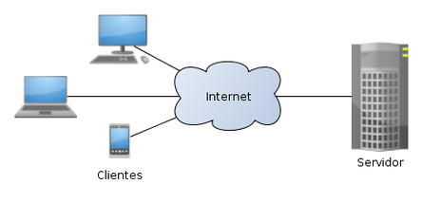

Dentro do padrão cliente servidor existe alguns padrões que são o RPC (chamada remota de procedimento, Remote Procedure Call)e o RMI (invocação de métodos remotos, Remote Method Invocation).

O RPC é um programa que chama um endereçamento em outro espaço de endereçamento. Já o RMI é uma interface de programação que permite que outros computadores fazem chamadas remotas em aplicação programadas em Java.

O padrão Grupo é um método de comunicação em que uma mesma informação e mandada para vários computadores simultâneos. Nesse ´processo a duas formas de comunicação a comunicação em pares (menos recomendável) e a comunicação muticast (é a mais recomendável).

Um grupo multcass é reconhecido com um endereço de IP classe D, ou seja, os quatro primeiros números são 1110.

A comunicação stream são fluxos de dados que podem ser lidos (receive) e escritos (send). A dois tipos de fluxos bloqueio e threads. O fluxo bloqueio quando os dados entre numa fila de sokets o dado fica bloqueados até que tenham dados que possam lidos. E o fluxo threads existe quando uns servidos aceitam um thread e ele utiliza outro thread para se comunicar com o cliente.

Thread é um pequeno programa que divide um processo em duas ou mais tarefas.

As comunicações entre processos podem ser Síncronas e Assíncronas.

* Síncrona: os processos são sincronizados.
* Assíncrona: a operação send não é bloqueante o processo pode prosseguir assim que sua mensagem for gravada num buffer local.